**Лекция 9.**

**НЕМЕТАЛЛИЧЕСКИЕ МАТЕРИАЛЫ, МЕТАЛЛИЧЕСКИЕ ПОРОШКИ,**

**ПЛАСТИЧЕСКИЕ МАССЫ**

Производство полимеров с высокими физико-химиче­скими, механическими и технологическими свойствами способствует широкому внедрению этих перспективных материалов во многие отрасли техники, способствует совершенствованию конструкций, снижению себестои­мости продукции, повышению производительности труда.

Бурное развитие производства полимеров определя­ется неограниченными запасами сырья, легкостью пере­работки в изделия комплексом ценных свойств,

**12.1. Структура высокополимеров**

Пластические массы или просто пластмассы (ПМ) — это материалы на основе природных или синтетических высокомолекулярных соединений. Высокомолекулярные соединения являются смесью полимеров с различным молекулярным весом, относящихся к одному гомогологическому ряду.

Химическое строение, молекулярный вес, структура цепи и взаимное расположение молекул определяют свойства высокомолекулярных соединений.

Макромолекулы высокомолекулярных соединений могут иметь линейную, разветвленную или пространст­венную структуру (рис. 143).

Макромолекулы линейных полимеров представляют собой цепи, имеющие длину, в сотни и тысячи раз превышающую размеры поперечного сечения.

При разветвленной структуре полимера макромоле­кулы имеют боковые ответвления, длина и число которых могут быть различными Линейные и разветвленные полимеры построены из отдельных макромолекул, связанных между собой меж­молекулярными силами, величина которых в значитель­ной степени определяет технические свойства вещества. Такие полимеры эластичны, плавятся или размягчаются при нагреве и при охлаждении снова переходят в твер­дое состояние. Линейные и разветвленные полимеры являются основой тер-

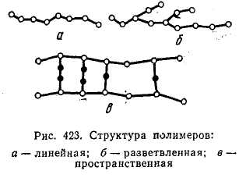

Рис. 143. Структура полимеров:

а – линейная; б – разветвленная;

в - пространственная

мопластичных пластмасс (термопластов).

Пространственные (сшитые, сетчатые) структуры получаются либо сшивкой отдельных линейных цепей полиме­ров, либо в результате поликонденсации и поли­меризации. При частом расположении попереч-

ных связей полимер становится полностью неплавким и нерастворимым. При редких связях возможно некоторое набухание под воздействием растворителя и незначи­тельное размягчение при нагреве. Полимеры, способные образовывать пространственные структуры, являются основой термореактивных пластмасс (реактопластов),

**12.2. Кристаллическое и аморфное строение полимеров**

Каждая молекула полимера является длинной цепью, состоящей из отдельных звеньев, однотипных по химическому составу и строению (гомополимер) или разнотипных (сополимер). В зависимости от степени упорядочения и плотности взаимного расположения це­пей и звеньев полимер может находиться в частично кристаллическом и в полностью аморфном состояниях. Кристаллические полимеры имеют участки молекул разрыхленной упаковки, которые составляют его аморфную фазу.

Кристаллическая фаза оказывает большое влияние на физико-механические свойства. При переходе поли­мера из аморфного в кристаллическое состояние повы­шается прочность на разрыв, твердость, теплостой­кость. Кристаллическая структура увеличивает межмо лекулярное взаимодействие, снижая гибкость молекул, увеличивает температуру перехода в вязко-текучее со­стояние.

Отношение объема всех кристаллических областей полимера к общему объему называется степенью кри­сталличности. Степень кристалличности может быть бо­лее 90%. Высокую степень кристалличности (60— 80%) имеют фторопласты, полипропилен, полиэтилен высокой плотности (ВП), поликарбонаты. Поливинил-хлорид, полиэфиры, полиамиды и полиэтилен низкой плотности имеют меньшую степень кристалличности.

Аморфная фаза уменьшает жесткость системы, де­лает ее эластичной. Это используют в некоторых техно­логических процессах для повышения эластичности из­делий, проводя «закалку» полимера быстрым охлажде­нием расплава и, таким образом, искусственно затрудняют кристаллизацию.

Кристаллизация расплава полимера происходит при температуре несколько ниже температуры плавления (Тпл). При охлаждении тепловая энергия движения цепных молекул и их звеньев уменьшается и происхо­дит закрепление молекул и их звеньев в некотором упорядоченном положении. При кристаллизации резко изменяется удельный объем вещества и ряд других свойств.

Способность полимера к кристаллизации опреде­ляется его химическим строением, структурой цепи и ее гибкостью.

Аморфное твердое состояние полимера имеет фикси­рованное, но разрыхленное расположение макромоле­кул, несколько большую (по сравнению с кристалличе­скими полимерами), но ограниченную подвижность звеньев, которая обусловливает упругие деформации. Такое состояние полимеров иногда называют стеклооб­разным, а переход в это состояние — стеклованием.

Температура, при которой вязкость полимера дости­гает 1013 П, является температурой стеклования. Прак­тически стеклование протекает постепенно, в интервале температур. Для большинства полимеров этот интер­вал составляет 15—25° С. Температура стеклования определяет морозостойкость и теплостойкость поли­меров.

Температура стеклования всегда ниже температуры кристаллизации. При быстром охлаждении кристаллизующегося в нормальных условиях полимера до тем­пературы стеклования получают аморфные полимеры. В табл. 22 приведены температуры фазовых и агре­гатных переходов для некоторых термопластов. Полимеры могут находиться в двух агрегатных со­стояниях: твердом (кристаллическом или аморфном) и жидком (вязко-текучем). В парообразное состояние по­лимеры не переходят, так как давление паров полиме­ров незначительное и при нагреве выше определенных температур они разлагаются.

Твердые аморфные полимеры переходят в жидкое состояние через промежуточное — высокоэластичное со­стояние. Высокоэластичное состояние наступает при нагреве выше температур стеклования. Оно характери­зуется подвижностью участков цепи (звеньев или групп звеньев) при отсутствии перемещения цепи в целом.

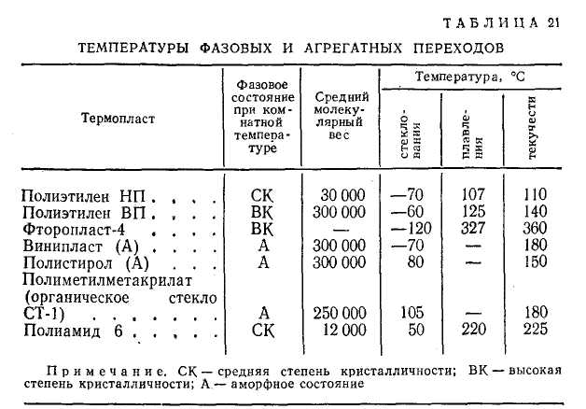

Таблица 21

Физические состояния полимеров

Так как кристаллические полимеры имеют объемы с аморфной фазой, то и их переход в жидкое состояние лроисходит через зону высокоэластичного состояния.

При повышении температуры увеличивающаяся энергия теплового движения макромолекул превышает силы межмолекулярного взаимодействия и твердый по­лимер переходит в жидкое (вязко-текучее) состояние. Так как в вязко-текучем состоянии макромолекулы име­ют возможность свободно перемещаться при действии незначительного усилия и без нарушения химических связей, то это состояние полимеров имеет большое практическое значение для технологических процессовпереработки пластмасс в изделия.

Технология перера­ботки пластмасс в изде­лия учитывает зависи­мость деформации от тем­пературы и физическое состояние полимера. Эти зависимости носят назва­ние термомеханических кривых. На рис. 144 при­ведена типичная термо­механическая кривая для аморфного полимера.

Деформация при температурах ниже темпера­туры стеклования (Тс) мала и резко увеличивается при переходе в высокоэластичное состояние. При температу­рах выше температуры текучести (Тт) полимер стано­вится вязко-текучим или пластическим.

Термомеханические кривые для кристаллических по­лимеров будут отличаться от соответствующих кривых аморфных полимеров. Так, например, кристаллические низкомолекулярные полимеры практически не имеют зоны высокоэластичного состояния и из твердого со­стояния переходят при нагреве непосредственно в вяз­ко-текучее. .

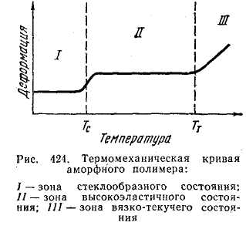

Рис. 144. Термомеханическая кривая

аморфного полимера:

I – зона стеклообразного состояния; II – зона высокоэластичного состояния; III – зона вязко-текучего состояния

*Старение плимеров*

С течением времени (при эксплуатации и хранении) в высокомолекулярных соединениях (пластмассах) на­блюдается необратимое изменение их строения и свойств. Старение является результатом сложных хи­мических и физических процессов, происходящих под воздействием тепла, света, влаги, кислорода и других факторов, вызывающих деструкцию, т. е. разрушение связей в структуре полимера, Механическая деструкция наступает при концентра­ции механической энергии на отдельных участках цепи макромолекул, например при действии ультразвуковых колебаний, тонком помоле и т. д.

Термическая деструкция зависит от структуры по­лимера и приводит к его распаду на исходные мономе­ры. Поэтому такую деструкцию называют деполимери­зацией. Ее можно использовать для восстановления мо­номеров из отходов производства.

Химическая деструкция для многих полимеров воз­никает под влиянием кислорода воздуха и может уско­ряться под действием света.

В результате старения свойства пластмасс, как пра­вило, ухудшаются: снижается прочность и эластичность, повышается жесткость и хрупкость.

Для замедления процесса старения в пластмассы до­бавляют различные стабилизаторы, которые уменьша­ют действие того или иного фактора, например амины предохраняют полимеры от окисления; сажа, поглощая свет, является светостабилизатором и т. д.

**12.3. Пластические массы**

Простые пластмассы состоят только из одного по­лимера и в этом случае понятия «пластмасса» и «поли­мер» совпадают (например, полиэтилен, фторопласты и др.). Сложные пластмассы — композиции, в состав ко­торых входит полимер как связующее вещество, а так­же наполнители, пластификаторы и другие вещества (например, стеклотекстолиты, фенопласты и др.).

Наполнители (40—70% по массе) применяют для улучшения физико-механических свойств пластмасс. Как правило, наполнители дешевле полимеров, и по­этому стоимость пластмасс снижается.

Твердые наполнители: 1) порошкообразные — дре­весная мука, кварцевый порошок и т. п.; 2) волокни­стые—стекловолокна, асбестовое волокно и т. п.; 3) листовые —бумага, хлопчатобумажные ткани, стек­лоткани, асботкани и т. д. Для получения пено- и поро-пластов применяют газообразные наполнители (азот, аммиак и др.).

Пластификаторы (10—20% по массе), например ка­сторовое масло, дибутилфталаты и др., вводят для повышения пластичности и облегчения переработки пласт­масс в изделия. Пластификаторы также снижают Тс, Тт, в некоторых случаях повышают морозостойкость, снижают водопоглощение пластмасс.

Отвердители (небольшие добавки) применяют для ускорения отверждения термореактивных полимеров, а также для перевода некоторых термопластичных поли­меров в термореактивное состояние.

Смазывающие вещества — олеиновая или стеарино­вая кислоты и т. п. Их вводят для уменьшения прили-паемости пластмасс: к поверхности форм при изготов­лении изделий.

Красители — охру, крон и т. п. используют для соот­ветствующей окраски пластмасс.

Стабилизаторы — специальные добавки для замед­ления процессов старения пластмасс были рассмотрены ранее.

В зависимости от условий отверждения, особенно поведения при нагреве, полимеры и соответствующие им пластмассы подразделяют на термореактивные и термопластичные.

Термореактивныа пластмассы (полимеры) — реак-топласты при отверждении, образуя пространственную структуру макромолекул, претерпевают необратимые из­менения и переходят в твердое, неплавкое и нераствори­мое состояние. Отверждение может происходить при нагреве до 150—300° С (выше Тт) в течение определен­ного времени, под давлением или без давления, при невысоком нагреве до 60—70° С или без нагрева, в при­сутствии добавок отвердителей. Некоторые реактопла-сты выпускают в виде жидких веществ, что удобно для пропитки тканевых и волокнистых наполнителей. Наи­более распространенные термореактивные полимеры: фенолоформальдегидные, эпоксидные, кремнийоргани-ческие, полиэфирные.

Термопластические пластмассы (полимеры) — термо­пласты, при нагреве переходят в пластичное или вязко-текучее состояние. Эти пластмассы отверждаются при охлаждении. При повторном нагреве они снова размяг­чаются и т. д., допуская возможность многократного повторного формования изделий.

Важнейшие термопласты: полиэтилен, полистиррл, полиамиды, фторопласты, поливинилхлорид, органичес­кое стекло, Пластмассы классифицируют и по другим различным признакам. Часто пластмассы подразделяют по назна­чению: на конструкционные, электротехнические, хими­чески стойкие и др. Четко подразделить пластмассы по этому признаку нельзя. Многие пластмассы обладают комплексом ценных технических свойств и могут при­меняться для изделий различного назначения. Практи­чески удобной является классификация пластмасс по виду наполнителя; различают пластмассы слоистые, с порошкообразным наполнителем, газонаполненные и т. д.

*Слоистые пластмассы*

Слоистые пластмассы — материалы, армированные параллельно расположенными слоями листового напол­нителя: бумаги, ткани и т. п. (табл. 22). Наибольшую прочность имеют стеклотекстолиты, наиболее высокую теплостойкость — асботекстолиты. В качестве связующе­го применяют термореактивные полимеры — фенолофор­мальдегидные, эпоксидные, кремнийорганические, по­лиэфирные и другие смолы. Наиболее распространенны­ми и дешевыми являются фенолоформальдегидные смолы. Они имеют хорошую, адгезию к большинству наполнителей, термостойки, но требуют сравнительно высоких давлений при формировании изделий. Кремний-органические смолы имеют хорошую водостойкость, термостойкость, обеспечивают повышенные диэлектриче­ские свойства; их высокий коэффициент линейного рас­ширения снижает механические свойства материала.

Слоистые пластмассы применяют как конструкцион­ные, электротехнические и поделочные материалы. Ме­ханические свойства определяются в основном, видом и количеством наполнителя. Конструкционные пластмас­сы содержат меньше полимерного связующего, так как с увеличением его содержания механические свойства материалов снижаются.

Наиболее распространенными слоистыми пластмас­сами являются гетинакс, текстолит, стеклотекстолит, ас-ботекстолит, древеснослоистые пластики (ДСП).

Гетинакс. В этой пластмассе наполнитель — парал­лельно уложенные слои бумаги, связующее — феноло­формальдегидные или другие смолы (полимеры).

Гетинакс имеет хорошие электроизоляционные свой­ства и довольно высокую механическую прочность. На иболее широко его применяют в электро- и радиотехни­ке для изготовления панелей, щитков, печатных схем и т. п. При использовании высокопрочной бумаги гети-накс можно использовать как поделочный (конструк­ционный) материал для корпусов приборов и других малонагруженных изделий. Декоративный гетинакс в виде листов, лицевая поверхность которых облицована декоративной бумагой и пропитана бесцветными лака­ми, устойчив к действию воды, многих пищевых и хими­ческих продуктов. Его применяют для внутренней обли­цовки вагонов, кабин самолетов, кают судов, стен, две­рей и т. п.

Текстолит — слоистый пластик, в котором в качестве наполнителя использованы бязь, миткаль и другие тка­ни, а в качестве связующего — фенолоформальдегидная или другие термореактивные смолы. По назначению тек-столиты подразделяют на конструкционные (поделоч­ные), электротехнические и специальные.

Текстолит конструкционного назначения, например марки ПТК (плиточный текстолит конструкционный), имеет предел прочности при растяжении не ниже 10 кгс/мм2. Текстолит имеет в паре со сталью низкий коэффициент трения и высокую износоустойчивость. Его широко применяют для бесшумных зубчатых и червяч­ных колес, подшипников скольжения и т. п. Особо высо­кие антифрикционные свойства имеет специальный графитизированный текстолит (вкладыши подшипников прокатных станов, центробежных насосов и т. д.).

Электротехнический текстолит имеет пониженную прочность (σв =4…6 кгс/мм2), но хорошие диэлектриче­ские свойства. Из него делают панели, приборные щит­ки и другие электротехнические изделия.

Древеснослоистые (ДСП) получают в виде листов и плит горячим прессованием тонких листов древесного шпона, пропитанных феноло- или крезольноформальдегидными смолами. В зависимости от направления воло­кон древесины в листах прессуемого пакета можно получать анизотропные материалы, свойства которых не­одинаковы в различных направлениях. Древеснослои­стые пластики имеют высокую механическую прочность, их широко применяют как конструкционные материалы для изготовления частей автомобилей, вагонов, лодок, деталей машин, шкивов. ДСП применяют также в каче­стве электроизоляционного материала для различных панелей электротехнических приборов. Благодаря хоро­шим антифрикционным свойствам из ДСП изготавлива­ют зубчатые колеса, вкладыши подшипников.

Недостаток древеснослоистых пластиков — чувстви­тельность к воздействию влаги; они гигроскопичны, раз­бухают и механические свойства значительно понижа­ются.

Асботекстолит является слоистым пластиком, состо­ящим из асбестовой ткани и различных термореактив­ных смол. Асботекстолит, особенно на кремнийорганическом связующем, имеет высокую термостойкость и его применяют в качестве теплозащитного и теплоизоляци­онного материала. Он выдерживает температуру 250— 350° С длительно и более 3000° С кратковременно. Асботекстолит обладает хорошими фрикционными свойствами и его широко используют для изготовления тормозных колодок, фрикционных дисков и т. п. В асбо-гетинаксе в качестве наполнителя применяют листовой асбест; его свойства аналогичны свойствам асботекстолита.

Асбопластики используют также в качестве электро­изоляционного материала для клиньев роторов турбоге- нераторов и других деталей, которые должны иметь высокую теплостойкость при сравнительно невысоких электроизоляционных свойствах.

Стеклотекстолиты. В этих пластмассах в качестве на­полнителя используют стеклоткань, в качестве связую­щих — термореактивные фенолоформальдегидные, кремнийорганические и другие смолы. Для изготовления элементарного стекловолокна, обычно диаметром 5—20 мкм, широко используют бесщелочное алюмоборосиликатное стекло, содержащее минимальное количество влагорастворимых окислов щелочных металлов (Na2O,

К2О). Волокна покрывают замасливателем, придающим им гибкость и играющим роль технологического смазы­вающего вещества при последующем скручивании нитей из волокон и прядении тканей из нитей. Отношение прочности — волокно : нить : ткань составляет 1 : 0,7: : 0,6, т. е. наименьшая прочность волокон в тканях, где они находятся в изогнутом состоянии и нагружены не­равномерно. При различных способах ткацкого пряде­ния изгиб волокон неодинаков и прочность стеклотканей различна (наибольшая при сатиновом, наименьшая — при полотняном переплетении), Стеклотекстолиты — анизотропные материалы. Прочность вдоль основы (продольные нити) больше, чем по утку (поперечные нити). Например, в широко применяемом стеклотексто­лите КАСТ предел прочности при растяжении по основе около 32 кгс/мм2, по утку около 20 кгс/мм2.

Стеклотекстолиты имеют высокую прочность, хоро­шую химическую стойкость, обладают негорючестью и незагниваемостью. Наиболее высокие механические свойства имеют стеклотекстолиты на эпоксидных связу­ющих, наиболее высокую теплостойкость и морозостой­кость — на фенолоформальдегидном связующем.

Стеклотекстолит конструкционного назначения ис­пользуют для высокопрочных изделий (трубы, емкости, кабины автомобилей и т. п.). Все стеклотекстолиты име­ют хорошие электроизолирующие свойства и их приме­няют для электро-, радиотехнических изделий: панелей, щитков, корпусов приборов.

Стекловолокнистые материалы отличаются от стек-лотекстолитов тем, что в качестве наполнителя исполь­зуют стеклянные волокна.

Стекловолокнит марки АГ-4В получают горячим прессованием из спутанного волокна, марки АГ-4С (С — соломка)—из склеенных в пряди однонаправлен­ных стеклянных нитей.

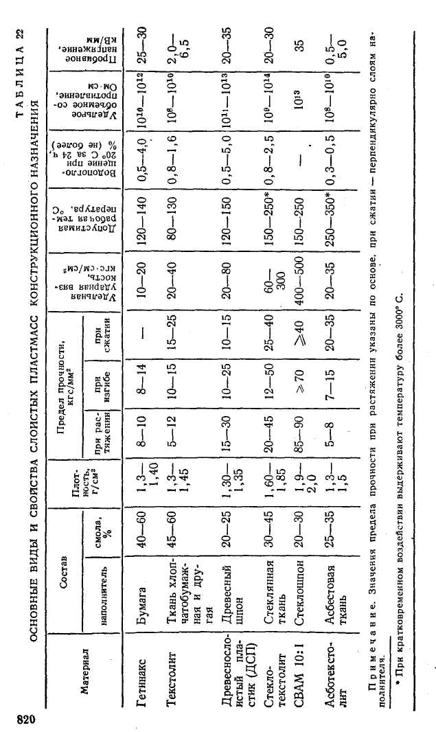

Связующим служит фенолофор-мальдегидная смола. Эти материалы имеют высокие механические и технологические свойства, сравнительно мало анизотропны и находят применение для сильно нагруженных изделий.

Стекловолокнистый анизотропный материал — СВАМ имеет наполнитель в виде стеклошпона — листов из од­нонаправленных стеклянных волокон, склеенных смолой (изготавливают намоткой на оправку). Листы стекло­шпона собирают в пакет и подвергают горячему прессо­ванию. Механические свойства СВАМ зависят от соот­ношения между продольными и поперечными слоями. При соотношении 1 : 1 продольная прочность σв =50 кгс/мм2; при 10: 1 (σр=9О-ь95 кгс/мм2. По сравнению с другими пластмассами и всеми конструкционными металлическими материалами СВАМ имеет наиболее высокую удельную прочность.

**12.4. Термореактивные пластмассы – пресспорошки и прессматериалы.**

Пресспорошками называют композиционные пласт­массы с порошкообразными органическими или мине­ральными наполнителями (древесная мука, порошок кварца и т. д.). Прессматериалы — пластмассы с волок­нистыми наполнителями (хлопковые очесы, асбестовые волокна и т. д.). Минеральные наполнители придают пластмассам химическую стойкость, водостойкость, по­вышенные электроизолирующие свойства. В качестве связующих применяют полимеры на основе фенолоальдегидных, фенолоформальдегидных, карбамидных, кремнийорганических, эпоксидных и других смол с различ­ными наполнителями.

Эту большую группу материалов можно подразделить в зависимости от области применения на материалы: общетехнического назначения, электроизоляционные, электроустановочные (жаростойкие), влагохимстойкие, специального назначения (фрикционные, антифрикцион­ные, рентгеностойкие и т. д.).

Полуфабрикаты термореактивных пластмасс выпу­скают в виде твердосыпучих прессматериалов (пресспорошков, волокнистых и крошкообразных материалов, гранулированных смесей). При изготовлении деталей методом литья применяют полуфабрикаты в виде раз­личных вязко-текучих композиций, заливочных и формовочных масс.

Из композиционных термореактивных пластмасс из­готавливают корпуса приборов, панели, рукоятки, дета­ли зажигания автотракторного электрооборудования, платы печатных схем, электроизоляционные детали, резь­бовые соединения, технические детали с повышенными водостойкостью и химической стойкостью, подшипники скольжения, тормозные колодки и диски, аппаратуру теплообменников, детали насосов, краны, трубы, зубча­тые колеса, изделия бытового назначения и т. д.

Физико-механические свойства типичных композици­онных термореактивных пластмасс приведены в табл. 23,

**12.5 Термопласты.**

*Термопласты литьевые, пленочные и листовые*

К ним относятся полиэтилен, поливинилхлорид, фто­ропласты, полистирол, полиметакрилаты и т. д. (табл. 24).

Полиэтилен является полимером аморфнокристалли-ческого строения. Молекулярная масса полиэтилена ко­леблется в различных пределах в зависимости от техно­логии получения. Различают полиэтилен высокого давле­ния (ПВД) и низкого давления (ПНД).

ПНД отличается от ПВД несколько большей плотно­стью и прочностью. Полиэтилен химически стоек к щелочам, многим кислотам, маслам, бензину. Он имеет отличные диэлектрические свойства и широко применя­ется как высокочастотный диэлектрик. Из полиэтилена .изготавливают катушки и другие электро- и радиотехни­ческие детали, изоляцию кабелей, химически стойкие емкости, трубы в химической промышленности, защитные от коррозии пленки и покрытия. Полиэтилен имеет невы­сокую прочность, его морозостойкость до —60° С.

Поливинилхлорид относится к группе аморфных по­лимеров. Пластифицированный поливинилхлорид назы­вают пластикатом, непластифицированный, твердый лис­товой материал — винипластом.

Поливинилхлорид является хорошим низкочастотным диэлектриком. Он стоек к щелочам, кислотам, смазкам и бензину. Диапазон рабочих температур составляет от —40 до +60° С.

Во все композиции на основе поливинилхлорида вво­дят стабилизирующие вещества для защиты от действия тепла и света в процессе переработки, а также при эксплуатации. Винипласт применяют для изготовления труб, деталей химического оборудования, фланцев, муфт, деталей насосов, вентиляторов, а также используют как электроизолирующий материал. Пластикаты применяют для изоляции и оболочек проводов и кабелей, для про­изводства медицинских изделий, в строительной промыш­ленности. Пасты из поливинилхлорида с пластификато­ром используют для защиты металлов от коррозии.

Фторопласты — это фторсодержащие полимеры ви-нильного типа. Наиболее распространенными материала­ми из этой группы являются фторопласт-3 и фторопласт-4. Фторопласты имеют высокую степень кристалличности • (93—97%). Фторопласт-3 при нагреве выше 210° С переходит в вязко-текучее состояние, а при 310—315° С раз­лагается. Фторопласт-4 при нагреве выше 327° С перехо­дит в аморфное состояние. При быстром

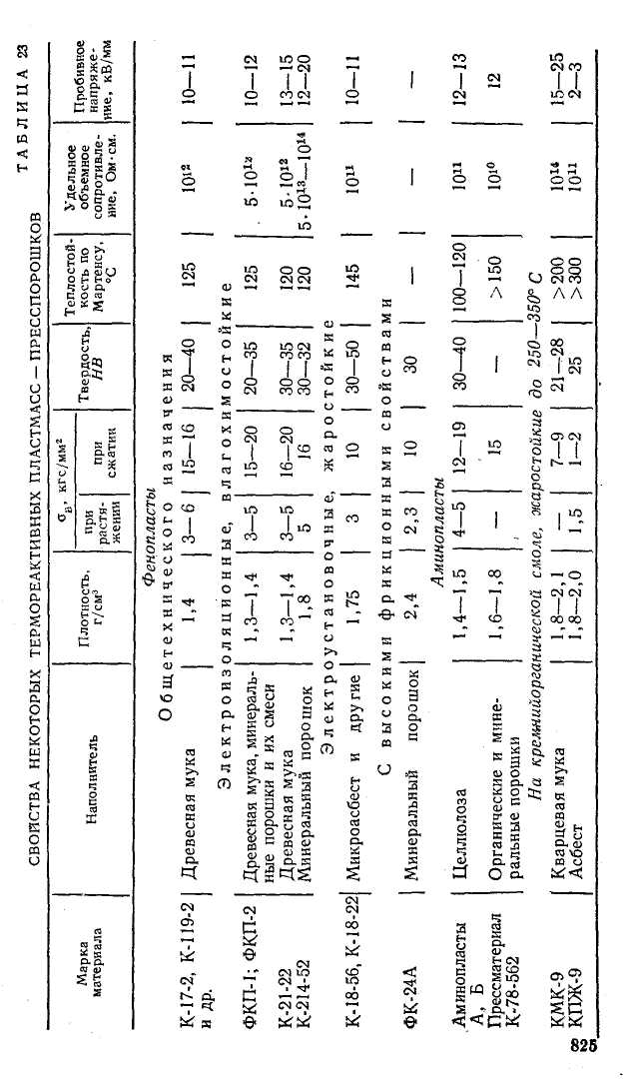

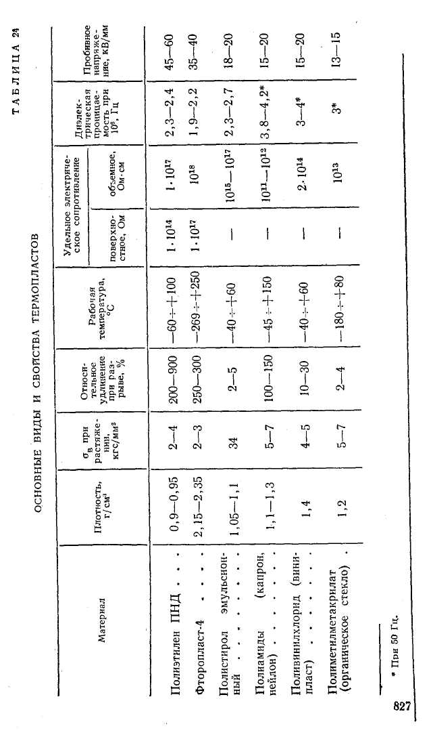

охлаждении в этих материалах понижается степень кристалличности, т. е. происходит «закалка».

Фторопласт-4 имеет уникальное сочетание свойств. Он исключительно устойчив почти во всех агрессивных средах, является одним из наиболее качественных высо­кочастотных диэлектриков, может примениться в диапа­зоне температур от —269 до +250° С, имеет хорошие ан­тифрикционные свойства. Недостатки фторопласта-4: склонность к хладнотекучести (при напряжениях 0,3— 0,5 кгс/мм2), технологические затруднения при перера­ботке, высокая стоимость. Фторопласт-3 уступает по свойствам фторопласту-4, но более технологичен.

Изделия из фторопластов широко применяют в авиа­строении, электротехнической промышленности, в радио­технике, химической промышленности.Полистирол и сополимеры стирола получили широкое распространение в самолетостроении.

промышленности благодаря высоким диэлектрическим свойствам, отсутствию хладотекучести, высокому коэффициенту лучепреломления, хорошим технологическим свойствам.

Полистирол водостоек и химически стоек в растворах многих щелочей и кислот, но набухает в смазках и топли­ве. Его можно применять при температурах от —40 до +60° С.

В зависимости от метода изготовления полистиролы подразделяют на блочный, эмульсионный и суспензион­ный. Сополимеры стирола менее склонны к растрескива­нию и более прочны. Полистирол используют для изго­товления деталей в электро- и радиотехнической про­мышленности, различных сосудов, аккумуляторных баков, щелевых фильтров в авто- и

Полиамиды нейлон, капрон и др. являются продуктом поликонденсации аминокислот или диаминов с дикарбо-новыми кислотами, а также полимеризации лактамов. Практическое применение получили только полиамиды с молекулярной массой выше 20000.

Эти пластмассы имеют сравнительно высокую проч­ность, низкий коэффициент трения, хорошо сопротивля­ются абразивному износу. Их применяют для изготовле­ния подшипников, зубчатых колес, кулачков и т. п. Капрон и нейлон стойки в воде, смазках, топливе, щело-

чах, разбавленных кислотах. Из этих пластмасс делают негниющие сети, парашютную ткань, канаты и т. д

Органическое стекло — термопласт на основе слож­ных эфиров акриловой и метакриловой кислот; наиболее широко применяют полиметилметакрилат. Органическое стекло оптически прозрачно, пропускает до 75% ультра­фиолетовых лучей1, является атмосферостойким. Недо­статком его является невысокая твердость. При нагреве до 80° С органическое стекло начинает размягчаться. Его широко применяют для остекления самолетов, зда­ний, в светотехнических устройствах, предохранитель­ных щитках приборов и машин.

**12.6. Газонаполненные пластмассы**

Это —легкие материалы, имеющие пористую струк­туру, напоминающую застывшую пену. Различают пенопласты с замкнутыми или изолированными ячейками (порами) и поропласты с открыто-пористой структурой, когда ячейки сообщаются между собой и с окружающей средой. Широкое применение получили пенопласты на основе полистирола, поливинилхлорида, полиуретана, фенольных смол.

Основные свойства пенопластов: очень небольшая плотность от 0,025 до 0,5 г/см3 (иногда до 0,6—0,7 г/см3}; высокие звукопоглощающие и теплоизолирующие свойст­ва. Например, для пенополивинилхлорида с γ =0,05…0,1 г/см3 коэффициент теплопроводности γ = 0,03 ккал/(м-ч-°С), т. е. примерно в три-пять раз меньше, чем у стеклотекстолитов, в 3000 раз меньше, чем у железа.

Некоторые пенопласты обладают высокими демпфи­рующими и амортизационными свойствами.

Пенопласты используют как тепло- и звукоизоляцион­ные материалы, для амортизационных прокладок, изго­товления плавучих и труднозатопляемых средств, пред­метов обихода. Заполнение пенопластами полых деталей и конструкций увеличивает их устойчивость и жесткость, повышает вибрационную и усталостную прочность.

Высокой удельной прочностью и жесткостью облада­ют армированные пенопласты — конструкционные материалы, состоящие из чередующихся слоев пенопласта и листовой металлической, стеклопластиковой или другой армировки.

**12.7. Металлокерамические материалы**

К пористым относятся металлокерамические матери­алы, имеющие остаточную пористость в пределах 15— 50%. В эту группу входят антифрикционные материалы, фильтры и «потеющие» материалы,и др.

Антифрикционные материалы имеют в своем составе графит или другие компоненты, выполняющие роль смазки. Поры заполняются маслом или пластмассой фторопластом. В СССР выпускают бронзографитовые и железографитовые металлокерамические изделия. Бронзографит по микроструктуре представляет собой зерна твердого раствора олова в меди с включением графита и пор, заполненных смазкой. Железографит может иметь ферритную, перлитную и цементитную структуру.

Антифрикционные металлокерамические материалы используют для изготовления подшипниковых втулок, применяемых в различных отраслях промышленности (автомобильной, станкостроительной, авиационной и т. д.).

Фильтры изготавливают из порошков железа, брон­зы, никеля, нержавеющей стали и других материалов. Пористость фильтров не менее 40—50%. Фильтры при­меняют для очистки топлива в двигателях самолетов, автомобилей, тракторов и т. д., для очистки воздуха и различных жидкостей.

Потеющие металлокерамические материалы предназ­начены для охлаждения за счет испарения хладагента через поры. Их изготавливают из порошков нержавею­щей стали, никеля, вольфрама, титана и т. д.

Фрикционные металлокерамические материалы. „Эти материалы представляют собой сложные по химическо­му составу композиции на основе меди или железа. В состав фрикционных материалов входят ком­поненты, служащие в качестве смазки и предохра­няющие материал от износа (свинец, графит, различные сульфиды и сернокислые соли), компоненты, придающие материалу высокие фрикционные свойства (асбест, квар­цевый песок, различные окислы, тугоплавкие соедине­ния и т. д.).

Фрикционные металлокерамические материалы имеют повышенную хрупкость и низкую прочность. Поэтому изделия из них, как правило, состоят из стальной осно­вы с нанесенным на нее слоем фрикционной металлокерамики. Фрикционные металлокерамические материалы применяют в самолетостроении, автомобилестроении; экскаваторостроении и т. д., в тормозных узлах и узлах сцепления, Методами порошковой металлургии изготав­ливают также некоторые магнитокерамические матери­алы (ферриты, магнитодиэлектрики и др.), электрвконтактные и т. п.

**12.8. Классификация и состав резиновых материалов**

В зависимости от назначения и требуемых эксплуа­тационных свойств резины делят на две большие груп­пы: общего назначения — резины, используемые в производстве шин, ремней, рукавов, амортизаторов и т. д., и специальные — резины (морозо- и теплостой­кие, маслостойкие, газонепроницаемые, электротехниче­ские, стойкие к радиации и т. д.).

Резины также подразделяют на мягкие (для изго­товления шин, прокладок и других технических изделий), жесткие или эбонитовые (для электротехнических дета­лей и химически стойких элементов), пористые или губ­чатые (для амортизаторов, сидений и -т. д.), пастообраз­ные (для герметизации и уплотнения).

Резиновые материалы классифицируют по виду сырья, по технологическим методам переработки и т. д.

Резина является сложной смесью различных компо­нентов (ингредиентов). К ним относятся каучук, вулка­низирующие вещества, ускорители вулканизации, акти­ваторы ускорителя, наполнители, противостарители, смягчители и красители.

Основой резиновых смесей является натуральный или искусственный каучук. Каучук подвергается вулка­низации— горячей или холодной обработке для прида­ния материалу требуемой прочности, упругости и т. д. В качестве вулканизирующего вещества в каучук вводят 2—3% S. Так как вулканизация является длительным процессом, то для его ускорения вводят 0,5—1,5% уско­рителей вулканизации (окись магния, окись цинка и др.). Активаторами ускорителя являются цинковые белила и др.

Для уменьшения расхода каучука и придания необ­ходимых физико-механических свойств резиновым изде­лиям в композицию вводят наполнители. Наполнители подразделяют на порошкообразные и ткани. К порошко­образным наполнителям относятся сажа, каолин, угле­кислый марганец, мел, тальк, сернокислый барий и др.

Тканевыми силовыми наполнителями являются корд, бельтинг и разнообразные рукавные ткани.

При окислении каучука резины стареют, теряют эластичность, становятся хрупкими. Поэтому в состав резиновых смесей вводят противостарители: вазелин, воск, парафин и др. Для облегчения совмещения каучу­ка с порошкообразным наполнителем и для придания необходимой мягкости добавляют мягчители: стеарино­вую и олеиновые кислоты, канифоль, парафин, сосновую смолу. Для придания нужного цвета в состав резин вво­дят красители: охру, ультрамарин и др.